**MongoDB**

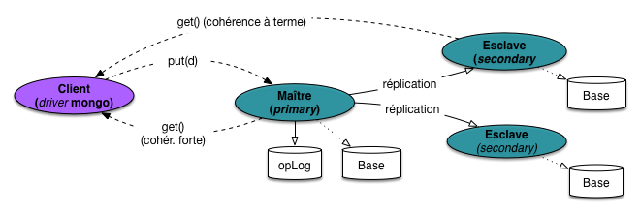

Figure 1 Un replica set dans MongoDB

Une grappe de serveurs partageant des copies d’un même ensemble de documents est appelée un replicat set (RS) dans MongoDB. Dans un RS, un des nœuds joue le rôle de maître (on l’appelle primary) ; les autres (esclaves) sont appelés secondaries.

N.B : La cohérence forte est le mode par défaut dans MongoDB.

|  |  |  |  |  |
| --- | --- | --- | --- | --- |
|  | Host | |  | Port |
| Primary | 84.39.48.220 | | 10.0.2.39 | 30001 |
| Secondary | 84.39.45.143 | | 10.0.2.38 | 30002 |
| Secondary | 84.39.45.149 | |  | 30003 |
| Secondary | 84.39.48.105 | | 10.0.2.25 | 30004 |
| Replica Set |  | rs-grp1 | | |

Voici les commandes de création des conteneurs, nommés mg1, mg2, mg3 et mg4 :

Sur fiteccabd1-ls-3

docker run --name mg1 --net host -d mongo mongod --replSet rs-grp1 --port 30001

Sur fiteccabd1-ls-19

docker run --name mg2 --net host -d mongo mongod --replSet rs-grp1 --port 30002

Sur fiteccabd1-ls-1

docker run --name mg3 --net host -d mongo mongod --replSet rs-grp1 --port 30003

Sur fiteccabd1-ls-4

docker run --name mg4 --net host -d mongo mongod --replSet rs-grp1 --port 30004

Explication :

* l’option --net host indique que les ports réseau des conteneurs sont publiés sur la machine-hôte de Docker;
* l’option -d lance en le conteneur en mode daemon
* l’option replSet indique que les serveurs mongod sont prêts à participer à un replica set nommé rs-grp1.
* l’option --port indique le port sur lequel le serveur mongod est à l’écoute; comme ce port est publié sur la machine hôte, en combinant l’IP de cette dernière et le port, on peut s’adresser à l’un des 4 serveurs.

**Ajout des nœuds**

Se connecter au conteneur et lancer un client mongo pour vous connecter au premier nœud :

docker exec -it mg1 bash

mongo --port 30001

Initialisez le replica set, et ajoutez-lui les autres nœuds.

rs.initiate()

rs.add ("10.0.2.38:30002")

rs.add ("10.0.2.25:30003")

rs.add (":30004")

Le replica set est maintenant en action ! Pour savoir quel nœud a été élu maître, vous pouvez utiliser la fonction db.isMaster(). Et pour tout savoir sur le replica set:

db.isMaster()

rs.status()

Maintenant, il reste à activer les esclaves grâce à la commande rs.slaveOk() :

mongo --host fiteccabd1-ls-19 --port 30002

rs.slaveOk()

mongo --host fiteccabd1-ls-1 --port 30003

rs.slaveOk()

mongo --host fiteccabd1-ls-4 --port 30004

rs.slaveOk()